ابتدا وارد سایت علوم پزشکی به ادرس www.abzums.ac.ir شده و گزینه هم آوا را انتخاب می کنید

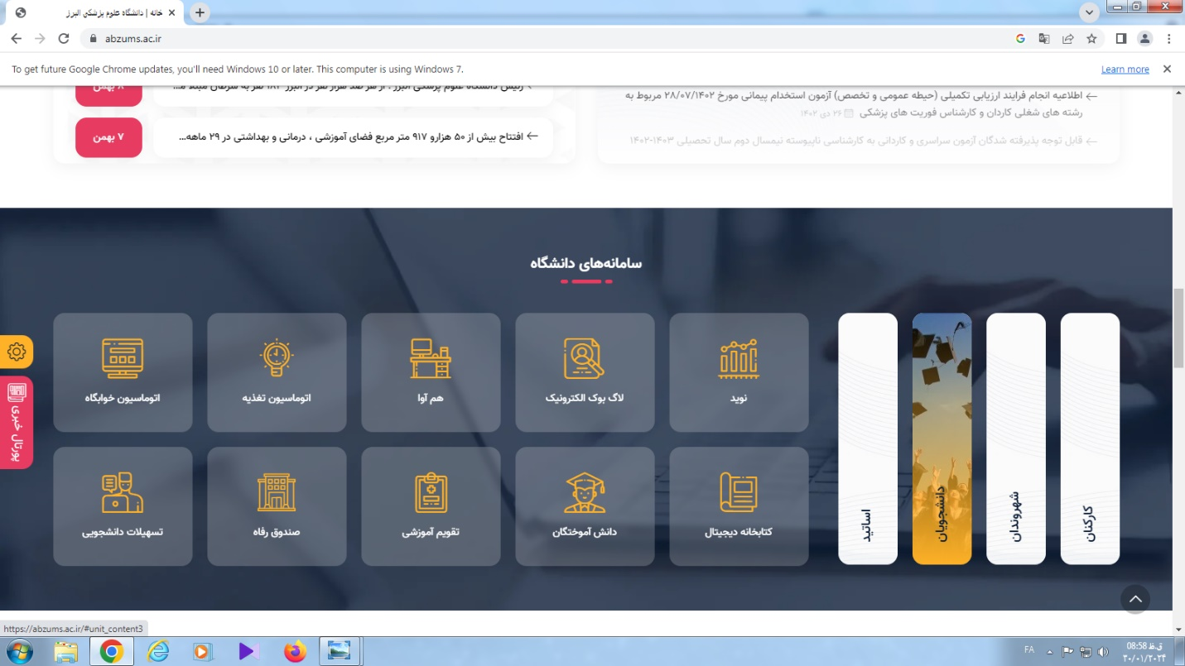

نام کاربری شماره دانشجویی و کلمه عبور کد ملی را وارد نمایید

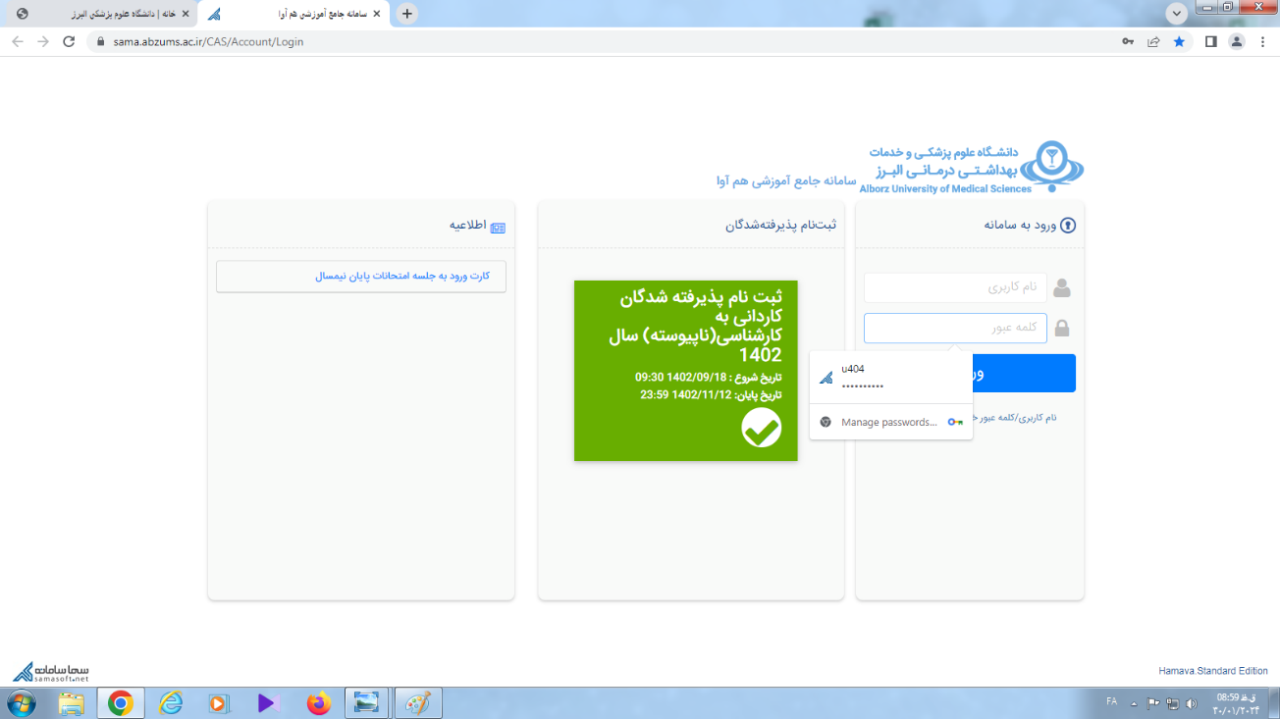

انتخاب واحد را انتخاب می کنیم

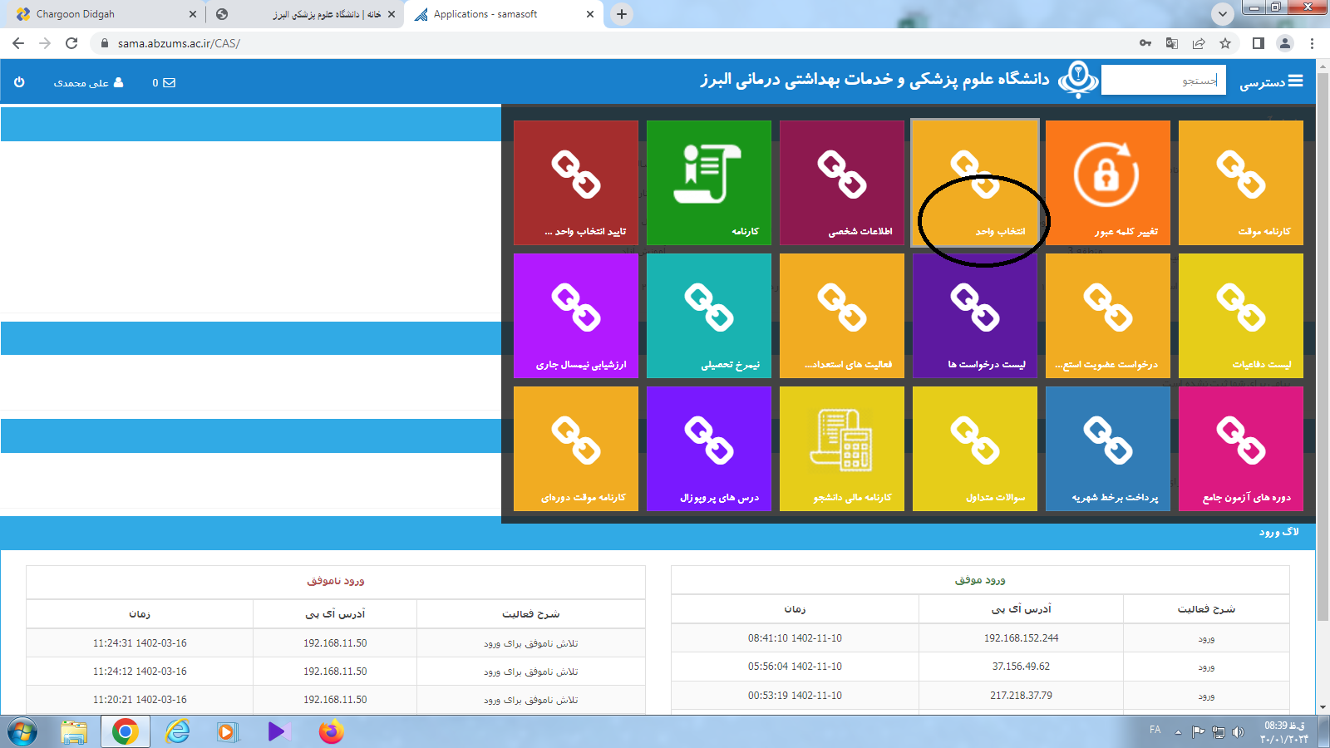

افزایش موجودی را انتخاب کرده

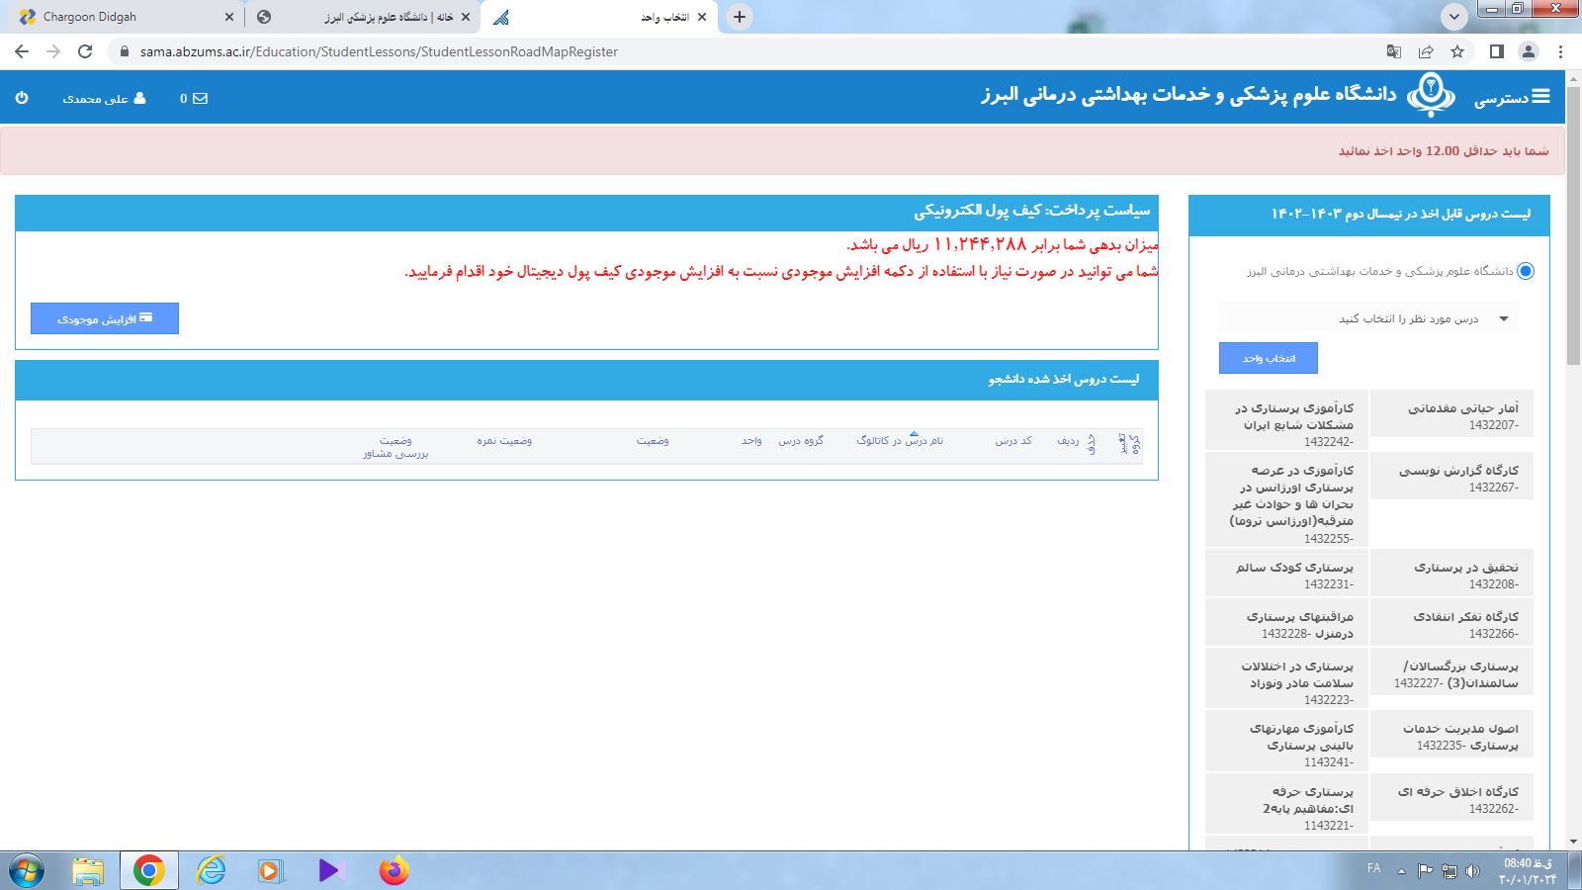

با انتخاب دروس مبالغ شهریه انتخاب می گردد

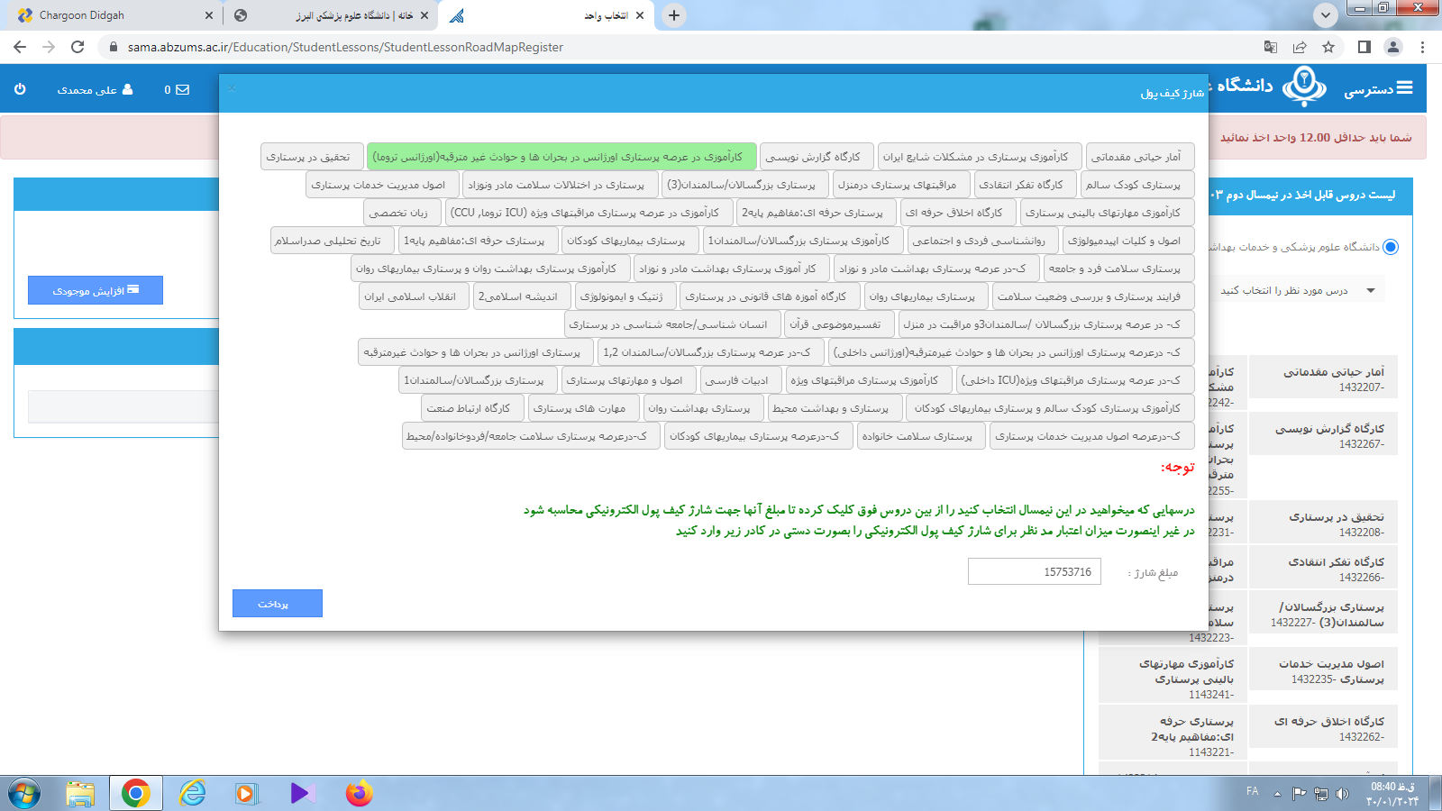

در نهایت پرداخت اینترنتی انجام می شود
